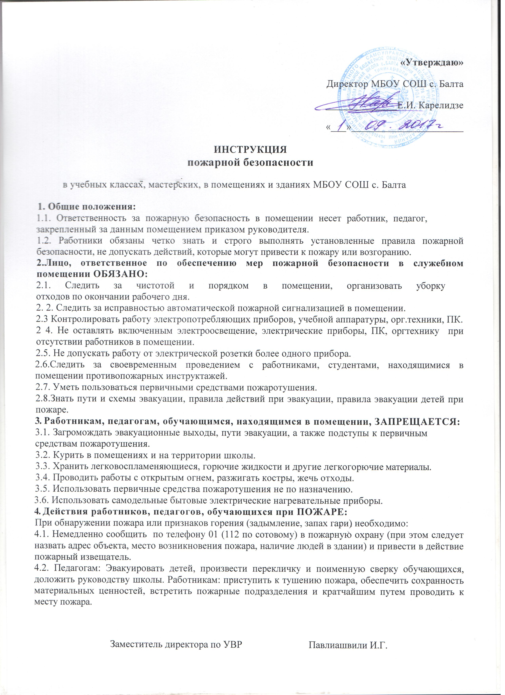

«Утверждаю»
Директор МБОУ СОШ с. Балта
______________Е.И. Карелидзе
«___»______________________

ИНСТРУКЦИЯ
пожарной безопасности
в учебных классах, мастерских, в помещениях и зданиях МБОУ СОШ с. Балта
1. Общие положения:
1.1. Ответственность за пожарную безопасность в помещении несет работник, педагог, закрепленный за данным помещением приказом руководителя.
1.2. Работники обязаны четко знать и строго выполнять установленные правила пожарной безопасности, не допускать действий, которые могут привести к пожару или возгоранию.
2.Лицо, ответственное по обеспечению мер пожарной безопасности в служебном помещении ОБЯЗАНО:
2.1. Следить за чистотой и порядком в помещении, организовать уборку
отходов по окончании рабочего дня.
2. 2. Следить за исправностью автоматической пожарной сигнализацией в помещении.
2.3 Контролировать работу электропотребляющих приборов, учебной аппаратуры, орг.техники, ПК.
2 4. Не оставлять включенным электроосвещение, электрические приборы, ПК, оргтехнику при отсутствии работников в помещении.
2.5. Не допускать работу от электрической розетки более одного прибора.
2.6.Следить за своевременным проведением с работниками, студентами, находящимися в помещении противопожарных инструктажей.
2.7. Уметь пользоваться первичными средствами пожаротушения.
2.8.Знать пути и схемы эвакуации, правила действий при эвакуации, правила эвакуации детей при пожаре.
3. Работникам, педагогам, обучающимся, находящимся в помещении, ЗАПРЕЩАЕТСЯ:
3.1. Загромождать эвакуационные выходы, пути эвакуации, а также подступы к первичным средствам пожаротушения.
3.2. Курить в помещениях и на территории школы.
3.3. Хранить легковоспламеняющиеся, горючие жидкости и другие легкогорючие материалы.
3.4. Проводить работы с открытым огнем, разжигать костры, жечь отходы.
3.5. Использовать первичные средства пожаротушения не по назначению.
3.6. Использовать самодельные бытовые электрические нагревательные приборы.
4. Действия работников, педагогов, обучающихся при ПОЖАРЕ:
При обнаружении пожара или признаков горения (задымление, запах гари) необходимо:
4.1. Немедленно сообщить по телефону 01 (112 по сотовому) в пожарную охрану (при этом следует назвать адрес объекта, место возникновения пожара, наличие людей в здании) и привести в действие пожарный извещатель.
4.2. Педагогам: Эвакуировать детей, произвести перекличку и поименную сверку обучающихся, доложить руководству школы. Работникам: приступить к тушению пожара, обеспечить сохранность материальных ценностей, встретить пожарные подразделения и кратчайшим путем проводить к месту пожара.

Заместитель директора по УВР Павлиашвили И.Г.

